Mục lục:

Kỹ Thuật Lập Trình 2

THỰC HÀNH 6 2

Thực hành đệ quy qua cài đặt các bài toán sau (1 bài nào đó) 2

1. Tính số Fibonaci F(n) 2

2. Bài toán n hậu 3

3. Bài toán tháp Hà Nội 4

4. Bài toán mã đi tuần 5

5. Bài toán liệt kê hoán vị 6

# Kỹ Thuật Lập Trình

# THỰC HÀNH 6

## Thực hành đệ quy qua cài đặt các bài toán sau (1 bài nào đó)

## 1. Tính số Fibonaci F(n)

File code:



Kết quả:

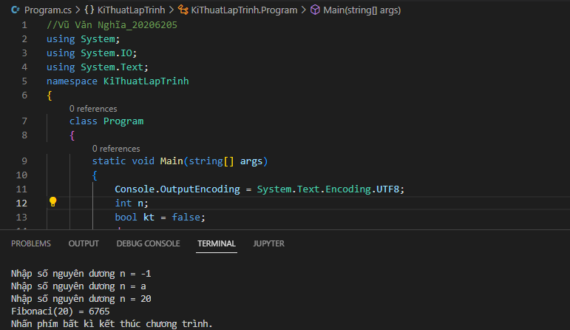

## 2. Bài toán n hậu

File code:



Kết quả:

## 3. Bài toán tháp Hà Nội

File code:



Kết quả:

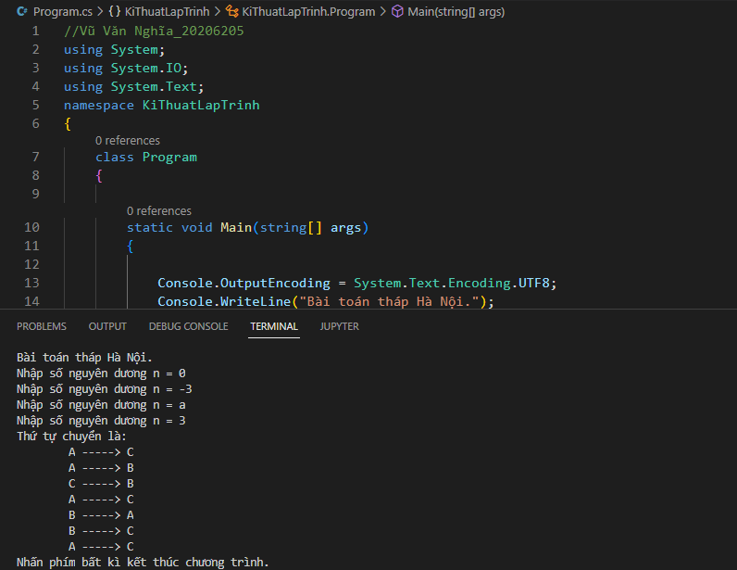

## 4. Bài toán mã đi tuần

File code:



Kết quả:



## 5. Bài toán liệt kê hoán vị

File code:



Kết quả

